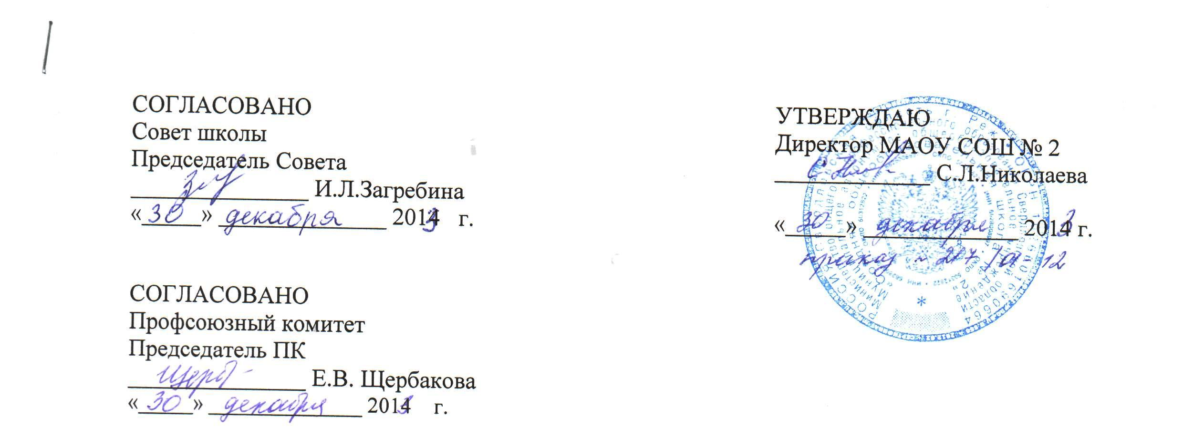
СОГЛАСОВАНО УТВЕРЖДАЮ
Совет школы Директор МАОУ СОШ № 2
Председатель Совета _____________ С.Л.Николаева
_______________ И.Л.Загребина
«_____» ______________ 2014 г. «_____» _____________ 2014 г.

СОГЛАСОВАНО
Профсоюзный комитет
Председатель ПК
_______________ Е.В. Щербакова
«_____» ______________ 2014 г.

Положение о внутришкольном контроле

1. Общие положения
1.1. Настоящее Положение о внутришкольном контроле (далее – Положение) разработано в соответствии с Федеральным законом от 29.12.2012 №273-ФЗ "Об образовании в Российской Федерации", Порядком организации и осуществления образовательной деятельности по основным общеобразовательным программам - образовательным программам начального общего, основного общего и среднего общего образования от 30 августа 2013 г. N 1015, Уставом МАОУ СОШ № 2 и локальными актами школы (далее – ОО).
1.2. Настоящее Положение регламентирует содержание и порядок проведения внутришкольного контроля (далее – BШK) администрацией.
1.3. ВШК – главный источник информации и диагностики состояния образовательного процесса, результатов основной деятельности образовательной организации.
1.4. Положение о ВШК разрабатывается и утверждается в установленном порядке на заседаниях Президиума Совета школы и Педагогического совета.
1.5. В настоящее Положение могут вноситься изменения и(или) дополнения в установленном порядке.

2. Цели, задачи и функции ВШК
2.1. Целью ВШК является:
- совершенствование основной деятельности ОО, в т. ч. улучшение/повышение качества образования;
- повышение профессионального уровня педагогических работников.
2.2. Задачи ВШК:
- выявление случаев нарушений и неисполнения нормативных правовых актов в области образования и принятие мер по их предупреждению;
- анализ и экспертная оценка эффективности результатов деятельности педагогических работников;
- выявление отрицательных и положительных тенденций в организации образовательного процесса и разработка предложений по их устранению;
- анализ результатов выполнения приказов и распоряжений в ОО;
- оказание методической помощи педагогическим работникам.
2.3. Функции ВШК:
- информационно-аналитическая;
- контрольно-диагностическая;
- коррективно-регулятивная;
- стимулирующая.

3. Основные вопросы организации и проведения ВШК
3.1. Директор ОО, заместители директора, эксперты вправе осуществлять ВШК результатов деятельности педагогических работников по вопросам:
- соблюдения законодательства РФ в области образования;
- осуществления государственной политики в области образования;
- использования финансовых и материальных средств;
- использования методического обеспечения в образовательном процессе;
- реализации утвержденных образовательных программ и учебных планов;
- соблюдения утвержденных календарных учебных графиков;
- соблюдения Устава, Правил внутреннего трудового распорядка и других локальных актов ОО;
- соблюдения порядка проведения промежуточной аттестации обучающихся и текущего контроля успеваемости;
- своевременности предоставления отдельным категориям обучающихся дополнительных льгот, предусмотренных законодательством РФ;
- работы подразделений организаций общественного питания и медицинских учреждений в целях охраны и укрепления здоровья обучающихся и работников ОО.
3.2. При оценке педагога в ходе ВШК учитывается:
- уровень организации образовательного процесса;
- качество и эффективность учебно-воспитательной деятельности;
- выполнение государственных программ;
- уровень знаний, умений и навыков обучающихся;
- развитие творческих способностей обучающихся;
- использование различных подходов и методов в процессе обучения;
- создание благоприятного психологического климата в ученическом коллективе;
- умение отбирать и выстраивать учебный материал в соответствии с целями и задачами уроков;
- способность к анализу педагогических ситуаций, рефлексии, контролю результатов педагогической деятельности;
- прохождение курсов (других форм) повышения квалификации, педагогическое мастерство;
- участие в научно-методической деятельности.
3.3. ВШК сопровождается инструктированием должностных лиц по вопросам контроля.

4. Методы, виды и формы ВШК
4.1. Методы контроля деятельности педагога:
- наблюдение;
- анкетирование;
- тестирование;
- опрос;
- мониторинг;
- беседа;
- изучение документации.
4.2. Методы контроля результатов учебной деятельности:
- наблюдение;
- анкетирование;
- устный опрос;
- письменный опрос;
- письменная проверка знаний (контрольная работа);
- комбинированная проверка;
- беседа;
- тестирование;
- изучение документации.
4.3. Виды ВШК:
- фронтальный;
- тематический.
4.4. Формы ВШК:
- классно-обобщающий (Приложение 1);
- предметно-обобщающий;
- тематически-обобщающий;
- комплексно-обобщающий;
- обзорный;
- персональный (Приложение 2);
- предварительный;
- текущий;
- промежуточный;
- итоговый;
- комплексный (Приложение 3).
4.5. ВШК может осуществляться в виде плановых или оперативных проверок, мониторинга, проведения административных работ.

5. Правила и порядок проведения ВШК
5.1. Правила проведения ВШК:
- ВШК осуществляет директор ОО, заместитель директора по учебно-воспитательной работе, руководители методических объединений;
- в качестве экспертов к участию в ВШК могут привлекаться сторонние (компетентные) организации, отдельные специалисты (методисты и специалисты муниципального управления образованием, учителя высшей квалификационной категории других ОО);
- директор ОО издает приказ о сроках контроля, теме контроля, устанавливает срок представления материалов, план-задание;
- план-задание содержит вопросы для проверки и должен обеспечить достаточную информированность и сравнимость результатов ВШК для подготовки итогового документа по отдельным разделам деятельности ОО или должностного лица;
- продолжительность тематических или комплексных проверок не должна превышать семи дней с посещением не более 20 уроков, 10 занятий и других мероприятий;
- эксперты имеют право запрашивать необходимую информацию, изучать документацию, относящуюся к организации и(или) проведению ВШК;
- при обнаружении в ходе ВШК нарушений законодательства РФ в области образования о них сообщается директору ОО;
- экспертные вопросы и анкетирование обучающихся проводятся только в необходимых случаях по согласованию с психологической и методической службой;
- при проведении планового контроля не требуется дополнительного предупреждения педагога, если в плане на текущий месяц указаны сроки контроля;
- в экстренных случаях директор и его заместители по учебно-воспитательной работе могут посещать уроки педагогов ОО без предварительного предупреждения (экстренным случаем считается письменная жалоба на нарушение прав ребенка или нарушение законодательства в области образования);
- при проведении оперативных проверок педагогический работник предупреждается не менее чем за день до посещения уроков.
5.2. Основания для проведения ВШК:
- план;
- заявление педагогического работника на аттестацию;
- проверка состояния дел для подготовки управляющих решений;
- обращение физических и юридических лиц по поводу нарушений в области образования.
5.3. Результаты ВШК оформляются в виде:
- аналитической справки;
- справки;
- доклада о состоянии дел по проверяемому вопросу.
5.4. Директор ОО по результатам ВШК принимает следующие решения:
- об издании соответствующего приказа;
- об обсуждении итоговых материалов ВШК коллегиальным органом;
- о проведении повторного контроля с привлечением специалистов (экспертов);
- о привлечении к дисциплинарной ответственности должностных лиц;
- о поощрении работников;
5.5. О результатах проверки сведений, изложенных в обращениях обучающихся, их родителей, а также в обращениях и запросах других граждан и организаций, сообщается в установленном порядке и в установленные сроки.
Приложение 1
к настоящему Положению
Классно-обобщающий контроль
1. Классно-обобщающий контроль направлен на получение информации о состоянии образовательного процесса в конкретном классе или параллели.
2. В ходе классно-обобщающего контроля комплексно изучается:
- уровень знаний и воспитанности обучающихся;
- качество преподавания;
- качество работы классного руководителя.
3. Классы для проведения классно-обобщающего контроля определяются по результатам проблемно-ориентированного анализа по итогам четверти (триместра), полугодия или учебного года.
4. Срок классно-обобщающего контроля определяется необходимой глубиной изучения в соответствии с выявленными проблемами.
5. Члены педагогического коллектива знакомятся с объектами, сроком, целями, формами и методами классно-обобщающего контроля предварительно в соответствии с планом работы ОО.
6. По результатам классно-обобщающего контроля проводятся мини-педсоветы, совещания при директоре или его заместителях, классные часы, родительские собрания.

Приложение 2
к настоящему Положению
Персональный контроль
1. Персональный контроль направлен на изучение педагогической деятельности отдельного педагога.
2. В ходе персонального контроля изучается:
- знание педагогом современных достижений психологической и педагогической науки;
- уровень профессионального мастерства;
- владение различными формами и методами обучения, инновационными педагогическими и информационно-коммуникационными технологиями;
- результаты учебно-воспитательной деятельности;
- результаты научно-методической деятельности.
3. При осуществлении персонального контроля руководитель имеет право:
- знакомиться с документацией, которую ведет педагог в соответствии с функциональными обязанностями (рабочими программами, планами воспитательной работы, поурочными планами, протоколами родительских собраний);
- изучать практическую деятельность педагога через посещение уроков, внеклассных мероприятий, занятий кружков, факультативов и т. д.;
- проводить экспертизу педагогической деятельности;
- проводить мониторинг образовательного процесса с последующим анализом полученной информации;
- проводить социологические, психологические и педагогические исследования, в т. ч. в форме анкетирования и тестирование родителей и педагогов;
- делать выводы и принимать управленческие решения по результатам проведения контроля.
4. Проверяемый педагог имеет право:
- знать сроки контроля и критерии оценки его деятельности;
- знать цель, содержание, виды, формы и методы контроля;
- своевременно знакомиться с выводами и рекомендациями администрации;
- обратиться в конфликтную комиссию профкома ОО или в вышестоящие органы при несогласии с результатами контроля.
5. По результатам персонального контроля деятельности педагога оформляется справка.

Приложение 3
к настоящему Положению
Комплексный контроль
1. Комплексный контроль проводится с целью получения полной информации о состоянии учебно-воспитательного процесса в ОО по конкретному вопросу.
2. Для проведения комплексного контроля создается группа, состоящая из членов администрации, руководителей методических объединений, творчески работающих педагогов ОО под руководством одного из членов администрации. Для работы в составе данной группы администрация может привлекать лучших педагогов других ОО, специалистов /экспертов и методистов муниципального органа управления образованием, ученых и преподавателей областных или муниципальных институтов повышения квалификации.
3. Члены группы должны четко определить цели, задачи, разработать план проверки, распределить обязанности между собой.
4. Перед каждым проверяющим ставится конкретная задача, устанавливаются сроки, формы обобщения итогов комплексной проверки.
5. Члены педагогического коллектива знакомятся с целями, задачами, планом проведения комплексной проверки в соответствии с планом работы ОО, но не менее чем за три дня до ее начала.
6. По результатам комплексной проверки готовится справка, на основании которой директором ОО издается приказ и проводятся педагогический совет, совещание при директоре или его заместителях.
7. При получении положительных результатов данный приказ снимается с контроля.

